Міністерство освіти і науки України
Івано-Франківський національний технічний університет нафти і газу
Інститут архітектури та будівництва «ІФНТУНГ-ДонНАБА»
Кафедра будівництва
Архипенко Святослав Олександрович

(прізвище, імя, по-батькові)

УДК_624.01_
(індекс))

МАГІСТЕРСЬКА РОБОТА
Дослідження та обґрунтування тепло ефективності огороджувальних конструкцій автосервісу в Івано-Франківській області

Будівництво та цивільна інженерія
(назва освітньої програми)
G 19 – «Будівництво та цивільна інженерія»
(шифр і назва спеціальності)

Здобувач освітнього С.О. Архипенко

(підпис, ініціали та прізвище здобувача освітнього рівня)

Науковий керівник |  |  |  |  |  |  |  |  |  | доц. к.т.н. А.В. Андрусяк
(прізвище, ім’я, по батькові, науковий ступінь, вчене звання)

Допущено до захисту
Завідувач кафедри

Завідувач кафедри |  |  |  |  |  |  |  |  | А.В. Андрусяк
(посада) |  | (підпис) |  |  |  | (дата) |  |  | (ініціали та прізвище)
Рецензент
(посада) |  | (підпис) |  |  |  | (дата) |  |  | (ініціали та прізвище)

Робота містить результати власних досліджень. Використання ідей, результатів і текстів інших авторів мають посилання на відповідне джерело

Івано-Франківськ – 2025

ІВАНО-ФРАНКІВСЬКИЙ НАЦІОНАЛЬНИЙ ТЕХНІЧНИЙ УНІВЕРСИТЕТ НАФТИ І ГАЗУ

Інститут архітектури та будівництва «ІФНТУНГ-ДонНАБА»
Кафедра будівництва
Спеціальність G 19 - “Будівництво та цивільна інженерія”
ОПП Будівництво та цивільна інженерія
Затверджую

Завідувач кафедри
_______ к.т.н., . Андрусяк А.В.

"___"___________2025 р.

ЗАВДАННЯ
НА МАГІСТЕРСЬКУ РОБОТУ

Студенту Архипенку Святославу Олександровичу
(прізвище, ім’я, по батькові)
1 Тема роботи: Дослідження та обґрунтування тепло ефективності огороджувальних конструкцій автосервісу в Івано-Франківській області
Затверджена наказом 724/7 від «17» листопада 2025 р.
2 Термін здачі студентом закінченої роботи «22» грудня 2025р.
3 Вихідні дані до роботи місце будівництва – в Івано-Франківської області, призначення – комплексна споруда для обслуговування автомобільного транспорту
4.Зміст розрахунково-пояснювальної записки (перелік питань, що належить розробити) небільше 50-70 сторінок вступ, архітектурно-будівельний розділ, розрахунково-конструктивний розділ, технологічно-організаційний розділ, економіка будівництва, охорона праці, висновки, бібліографічний список ____________________________________________________________
5. Перелікграфічногоматеріалу7-9 листів А4 генплан, фасади, розрізи,будгенплан,технологічнакарта,календарнийабосітковийграфікробіт на об’єкті.
6 Консультанти по роботі (за необхідністю).
Розділ | Консультант | Підпис, дата
Розділ | Консультант | Завдання видав | Завдання прийняв
Архітектурно-будівельний | Артим В.І.
Економікабудівництва | Добрянська Л.О.
Дата видачі завдання ________________________________
Керівник ________ Андрусяк А.В.
(підпис) (розшифровка підпису)
Завдання прийняв до виконання ________ Архипенко С.О.
(підпис) (розшифровка підпису)

КАЛЕНДАРНИЙ ПЛАН

Номер і назва етапів  роботи | Термін виконання етапів роботи | Примітка
ВСТУП | вересень 2025 | виконано
1.АРХІТЕКТУРНО-БУДІВЕЛЬНИЙ РОЗДІЛ | вересень 2025 | виконано
2. РОЗРАХУНКОВО-КОНСТРУКТОРСЬКИЙ РОЗДІЛ | жовтень 2025 | виконано
3.ТЕХНОЛОГІЧНИЙ – ОРГАНІЗАЦІЙНИЙ РОЗДІЛ | жовтень 2025 | виконано
4. ЕКОНОМІКАБУДІВНИЦТВА | жовтень 2025 | виконано
5.ОХОРОНАПРАЦІ | листопад 2025 | виконано
6. ВИСНОВКИ | листопад 2025 | виконано
7. БІБЛІОГРАФІЧНИЙСПИСОК | листопад 2025 | виконано

Студент _______ Архипенко С.О.

(підпис) (розшифровка підпису)

Керівник роботи _______ Андрусяк А.В.

(підпис) (розшифровка підпису)

ВСТУП........ 5
Розділ 1. АРХІТЕКТУРНО-БУДІВЕЛЬНИЙ РОЗДІЛ. 6
Розділ 2. РОЗРАХУНКОВО-КОНСТРУКТОРСЬКИЙ РОЗДІЛ 22
Розділ 3. ТЕХНОЛОГІЧНИЙ – ОРГАНІЗАЦІЙНИЙ РОЗДІЛ. 48
Розділ 4. РОЗРАХУНОК ТЕПЛО ЕФЕКТИВНОСТІ ОГОРОДЖУВАЛЬНИХ КОНСТРУКЦІЙ. 53
ВИСНОВКИ……………... 63
БІБЛІОГРАФІЧНИЙ СПИСОК 64
ДОДАТОК А ЕКОНОМІКА БУДІВНИЦТВА 66
ДОДАТОК Б ОХОРОНА ПРАЦІ 101

ВСТУП
Загальні відомості про об'єкт
При проектуванні об'єкта було враховано фізико-географічні особливості кліматичного району, де ведеться будівництво, згідно з ДСТУ Б В.1.1-27:2010. Зокрема, будівельний район визначено як II. Розрахункова температура зимового періоду (забезпеченість 0,92) становить -24 °C. Для теплого періоду розрахункові температури складають: +27 °C (забезпеченість 0,95 для найспекотнішої доби) та +22 °C (забезпеченість 0,99 для найспекотнішої п'ятиденки).
За даними інженерно-геологічних досліджень, розрахункова глибина промерзання ґрунту становить 0,9 м. Майданчик будівництва характеризується наступними кліматичними впливами (ДБН В.1.2-2:2006): сніговий район – 4 (S0 = 1400 Па); вітровий район – 3, тип місцевості III (W0 = 460 Па).
Постійні навантаження враховують: власну вагу металевих та залізобетонних конструкцій (коефіцієнти надійності γ = 1,05; 1,1) та власну вагу ізоляційних матеріалів, конструкцій підлог і покрівлі (коефіцієнти навантаження згідно з табл. 5.1).
Геологічний розріз показує наявність шарів просідаючих супісків, перекритих насипними ґрунтами. Товщина просідаючих шарів у верхній частині становить від 29 до 31 метра. Водяний горизонт на глибині 34,0 метра не виявлено.
Згідно з ДБН В.1.1-12:2014, розрахункова інтенсивність сейсмічних впливів оцінюється на рівні "6" балів за шкалою MSK-64, що свідчить про помірну сейсмічну активність. При такому рівні інтенсивності додаткові антисейсмічні заходи при проектуванні не потрібні.

Розділ 1. АРХІТЕКТУРНО-БУДІВЕЛЬНИЙ РОЗДІЛ
Генеральний план
У Івано-Франківській області на приватній земельній ділянці, розташованій на відстані від інших будівель, планується зведення одноповерхового автосервісу.
Проектом передбачено будівництво одноповерхової будівлі для надання послуг з обслуговування автомобілів. Архітектурне планування ділянки буде змінено в межах її площі, але це не вплине на загальну структуру населеного пункту. Район, де знаходиться ділянка, вже має визначені зони для забудови, обслуговування, озеленення, дитячих майданчиків, а також транспортної інфраструктури.
При розробці проекту враховуються міські умови, розташування ділянки, існуючі архітектурні особливості, навколишня забудова (її тип і висотність) та природні фактори.
Розміщення будівлі не погіршить умови в районі, не вплине на освітлення навколишніх будівель, не перевантажить інфраструктуру та інженерні мережі.
Зважаючи на потреби освітлення та протипожежні вимоги, будівля буде одноповерховою.
Водопостачання, каналізація та електропостачання будуть підключені до міських мереж на основі чинних договорів.
Рельєф ділянки має невеликий перепад висот (до 1,06 м).
Межі ділянки:
− зпівночі – вулиця Тараса Шевченка.
− з заходу та півдня – незабудовані території.
− зі сходу – існуюча будівля.
Цільове призначення ділянки – розміщення автостоянки з комплексом будівель для обслуговування водіїв, включаючи адміністративні та побутові приміщення.
Аналіз містобудівної ситуації та відповідної документації дозволяє зробити наступні висновки:
− ділянка розташована в Івано-Франківській області, в районі із забудовою різної поверховості. Поруч знаходяться одно- та двоповерхові будівлі, а також багатоповерхові житлові будинки
− функціональне призначення ділянки на даний момент – розміщення комплексу споруд для водіїв з адміністративно-побутовими будівлями
− на ділянці знаходиться двоповерхова будівля охорони та транспортні споруди для водіїв. Інформація про їх технічний стан відсутня
− наявні зелені насадження залишаться без змін
− під’їзд до ділянки здійснюється з провулка, що відходить від вулиці Тараса Шевченка. Відстань від будівлі до червоних ліній вулиці Тараса Шевченка – 7 метрів
− відповідно до містобудівної документації, призначення ділянки – автостоянка з комплексом споруд для водіїв та адміністративно-побутовими будівлями. Під’їзд службового транспорту буде здійснюватися з вулиці Тараса Шевченка
− тривалість освітлення приміщень, орієнтація вікон сусідніх житлових будинків та проектованої будівлі відповідають нормативним вимогам (2,5 години). Розміщення нової будівлі не погіршить умови освітлення інших будівель
− рельєф ділянки має невеликий перепад висот (до 1,06 м).
Інженерний захист території
У відношенні до екологічних умов та планувальних обмежень, пов'язаних із земельною ділянкою, зазначено наступне:

- немає санітарно-захисних зон від об'єктів, які можуть виділяти шкідливі речовини, неприємні запахи, шум, вібрацію, ультразвукові та електромагнітні хвилі, електричні поля та іонізуюче випромінювання.
- немає зон санітарної охорони навколо підземних та відкритих джерел водопостачання, водозабірних та водоочисних споруд, водопровідних мереж, об'єктів оздоровчого призначення та подібних.
- немає зон охорони пам'яток культурної спадщини, археологічних ділянок та історичної частини населеного пункту.
- немає прибережних захисних смуг та водоохоронних зон.
- немає інших охоронних зон, які можуть бути пов'язані з особливо цінними природними об'єктами, гідрометеорологічними станціями, лініями зв'язку, лініями електропередачі, об'єктами транспорту та іншими.
- немає зон особливого режиму використання земель поблизу військових об'єктів Збройних Сил України та інших військових формувань у прикордонній зоні..
Конструктивні рішення
Архітектурні, планувальні та конструктивні рішення розроблені відповідно до діючих стандартів і правил, включно з:
− ДСТУ Б В.1.1-27:2010 - «Будівельна кліматологія»;
− ДБН В.2.6-31:2016 - «Теплоізоляція будівель»;
− ДБН В.1.2-2-2006 - «Навантаження та впливи. Норми проєктування»;
− ДБН В.1.2-14:2018 «Загальні засади забезпечення надійності та конструктивної безпеки будівель, споруд, будівельних конструкцій та основ».
− ДБН В.2.6-198:2014 «Сталеві конструкції. Норми проєктування».
− ДБН В.2.1-10:2018 «Основи та фундаменти споруд. Основні положення».
− ДСТУ-Н Б В.1.1-44:2016 «Настанова щодо проєктування будівель і споруд на просідаючих ґрунтах».
− ДБН В.1.1-7-2016 - «Захист від пожежі. Пожежна безпека об’єктів будівництва»;
− ДСТУ Б В.2.6-193:2013 Захист металевих конструкцій від корозії. Вимоги до проєктування
− ДБН В.2.6-162:2010 - «Кам'яні та армокам'яні конструкції. Основні положення»;
− ДБН В.2.6-98:2009 - «Бетонні та залізобетонні конструкції. Основні положення».
Цей проєкт виконано на підставі угоди із замовником і відповідно до нормативної документації:
− ДБН В.2.2-9:2018 «Громадські будівлі та споруди»
− ДБН В.2.2-40:2018 «Інклюзивність будівель і споруд. Основні положення»
− ДБН В.2.6-31:2016 «Теплоізоляція будівель»
− КНУ. Ресурсні елементні кошторисні норми на будівельні роботи. Підлоги (Збірник 11)
− ДБН В.2.6-220:2017 «Покриття будівель і споруд»
− ДБН В.1.1-7:2016 «Пожежна безпека об'єктів будівництва»
За наданою інформацією, описані матеріали та характеристики будівлі включають:
– підлога: рівень чистої підлоги будівлі становить 257,80 м, що відповідає відносній позначці ±0,000. Для покриття підлоги передбачено використання керамічної плитки типу "Грес" з неслизькою поверхнею
– ступінь вогнестійкості: вказано, що будівля має ступінь вогнестійкості IIIa
– зовнішні стіни: зовнішні стіни будівлі планується звести з газобетонних блоків товщиною 400 мм, які будуть з'єднані клейовим розчином Ceresit СТ21. Також передбачається теплоізоляція зовнішніх стін мінеральними плитами товщиною 100 мм
– внутрішні стіни: внутрішні стіни будівлі плануються з газобетонних блоків товщиною 300 мм на клейовому розчині Ceresit СТ21
– внутрішні перегородки: внутрішні перегородки будуть виконані з гіпсокартонних листів (ГКЛ) на металевому оцинкованому каркасі товщиною 100 мм. Для звукоізоляції перегородок передбачено використання звукоізоляційних плит "ISOVER" Звукозахист товщиною 50 мм
– гідроізоляція стін: горизонтальна гідроізоляція стін буде забезпечена за допомогою цементно-піщаного розчину з гідрофобізуючими добавками товщиною 30 мм
– вікна: віконні блоки будуть виготовлені з ПВХ профілю з двокамерним склопакетом, виготовлені за індивідуальним замовленням
– двері: зовнішній дверний блок буде виконаний з алюмінієвого профілю, засклений, двостулковий, виготовлений за індивідуальним замовленням. Внутрішні дверні блоки будуть виготовлені з ПВХ профілю за індивідуальним замовленням
– оздоблення внутрішніх дверей та віконних укосів: планується шпаклювання внутрішніх дверей та віконних укосів із використанням затирання, наступна обробка ґрунтовкою Ceresit СТ17 та фарбування акриловою фарбою двома шарами у світлі кольори. Приямки накрити металевими щитами згідно з кресленнями «КЗ»
– внутрішнє оздоблення приміщень - фарбування акриловою фарбою у світлі кольори
– покриття та облицювання ганку - керамічна плитка з шорсткою поверхнею типу «Грес»
– покрівля двосхила з покриттям зі сталевого профільованого оцинкованого листа з полімерним покриттям. Теплоізоляція покрівлі - мінераловатні плити товщиною 200 мм (Y = 35,0 кг/м2). Водовідведення зовнішнє на вимощення будівлі. Водостічна система фірми «PROFIL «Система 130»
– вимощення шириною 1,0 м з покриттям тротуарною плиткою
– зовнішнє оздоблення будівлі - облицювання металевими касетонами тип "Т1" з полімерним покриттям по каркасу з оцинкованих металевих профілів.
Для осіб з особливими потребами передбачені наступні заходи в будівлі:
− кабіна санвузла: встановлення настінного відкидного поручня та прямого поручня в кабіні санвузла. Це дозволить особам з обмеженими фізичними можливостями отримати додаткову підтримку та безпеку під час відвідування санвузла.
− вхідний ганок: передбачено встановлення пандуса з огородженням на вході до будівлі. Пандус матиме ухил 1:8, що відповідає вимогам доступності для маломобільних груп населення. Поверхня пандуса буде покрита керамічною плиткою типу "Грес" з антиковзаючою поверхнею.
При виконанні будівельних робіт необхідно дотримуватись затвердженого проєкту виконання робіт (ПВР) згідно з вимогами нормативних документів ДБН А.3.1-5-2016. Роботи повинні виконуватись з урахуванням забезпечення стійкості конструкцій на всіх етапах монтажу відповідно до нормативної документації ДБН А.3.2-2-2009.
Змістовні рішення
Для будівлі було прийнято рішення про використання металевого каркасу, враховуючи наявний на ринку сортамент металопрокату від вітчизняних виробників. Конструктивна схема каркасу – гнучка, виконана у вигляді повноцінного каркасу. Основні несучі елементи – трьохпролітні рами, з кроком 6,68 м. Рами каркасу складаються з колон коробчастого перерізу та одношарових балок покриття. Вузли з'єднання балок покриття з колонами виконані жорсткими. Загальну стійкість каркасу в поперечному напрямку забезпечено жорсткими з'єднаннями між балками покриття та колонами, а в поздовжньому – системою вертикальних зв'язків по колонах та монолітним диском покриття. Обрана конструктивна схема будівлі мінімізує вплив можливих нерівномірних деформацій ґрунтової основи та відповідає вимогам чинних нормативних документів ДСТУ-Н Б В.1.1-44:2016.
Відповідно до положень нормативних документів ДБН В.1.2-14:2018 та ДБН В.2.6-198:2014 (Додаток А), будівельні конструкції та елементи мають наступні категорії відповідальності:
- основні поперечні рами каркасу – категорія А;
- зв'язки, що забезпечують просторову стабільність каркасу – категорія А;
- прогони, розпірки – категорії Б, В.
Проект фундаментів будівлі передбачає виконання у вигляді замкнутої перехресної стрічки. Таке конструктивне рішення зменшує вплив осідань та сприяє рівномірному розподілу навантаження на основу. Підошва фундаментної стрічки заглиблена на 1,15 м від поверхні землі та на -1,400 м від рівня підлоги.
Матеріалом для конструкцій слугує бетон класу С20/25 та гарячекатана арматура класу А400С. Під фундаментом передбачена бетонна підготовка товщиною 100 мм з бетону класу С8/10. Поверхні фундаменту, що контактують з ґрунтом, оброблені двома шарами бітумної мастики типу МБ50 наоснові бітумного ґрунту, згідно з ДСТУ Б В.2.7-108-2001.
Для забезпечення надійної фіксації зовнішніх стінових панелей передбачено влаштування монолітного поясу по периметру будівлі. Конструкції виконані з бетону класу С20/25 та гарячекатаної арматури класу А400С.
Заходи для забезпечення надійності будівельних конструкцій
Основною вимогою до надійності будівельного об'єкта є його відповідність призначенню та здатність зберігати необхідні експлуатаційні характеристики протягом визначеного терміну служби. Це включає:
- забезпечення безпеки для людей, їхнього здоров'я, майна та навколишнього середовища.
- збереження цілісності об'єкта та його основних елементів, а також дотримання вимог, що забезпечують функціонування технологічного процесу та використання об'єкта за призначенням.
- відповідність вимогам до жорсткості будівельних конструкцій і фундаментів, тепло- та звукоізоляції огороджувальних конструкцій, їх герметичності, акустичних характеристик.
- можливість розвитку об'єкта, включаючи добудову без посилення існуючих конструкцій, збільшення виробничих потужностей (для промислових об'єктів), адаптацію до змінних технічних, економічних або соціальних умов.
- забезпечення комфорту та зручності для користувачів і персоналу, враховуючи вимоги до мікроклімату (повітрообмін, температура, вологість, освітленість), доступність для огляду та ремонту, можливість заміни і модернізації окремих елементів.
- зменшення ризиків шляхом дотримання вимог до вогнестійкості, безперебійної роботи захисних пристроїв, надійності інженерних мереж, забезпечення довговічності будівельних конструкцій та інших факторів, що впливають на безпеку та стійкість об'єкта.
Дотримання цих архітектурно-будівельних рішень забезпечує необхідну надійність будівель і споруд.
Категорії надійності будівельних конструкцій та їх частин
Згідно з ДБН В.1.2-14:2018, визначено такі класи відповідальності будівельних конструкцій та елементів:
− Клас «А» – основні поперечні рами каркасу.
− Клас «А» – системи, що гарантують просторову стійкість каркасу.
− Класи «Б» та «В» – прогони і розпірки.
Критерії руйнування
Розрахунок елементів проєктованих будівель і споруд виконано з використанням методу граничних станів. Граничні стани поділяються на дві основні групи:
Перша група охоплює граничні стани, при настанні яких будівля або її елемент (конструкція, фундамент) стає непридатним для подальшого використання. До цієї групи відносяться:
- руйнування будь-якого типу (наприклад, крихке, пластичне, внаслідок втоми матеріалу)
- втрата стійкості положення конструкції
- втрата стабільності форми
- трансформація конструкції в механізм
- зміна геометричних характеристик
- інші явища, що вимагають припинення експлуатації (наприклад, перфорація стінок резервуара з небезпечними речовинами або значні деформації основи при просіданні або зсуві ґрунту).
Порушення вимог щодо цілісності або безпеки об'єкта, а також безпеки людей і довкілля, можуть призвести до граничних станів цієї групи. Досягнення граничного стану першої групи розглядається як повна відмова об'єкта.
Друга група визначає граничні стани, які ускладнюють нормальну експлуатацію будівлі або скорочують термін її служби. До цієї групи належать:
- переміщення або кути повороту конструкції, що перевищують допустимі межі.
- неприпустимі коливання з надмірною амплітудою, частотою, швидкістю або прискоренням.
- утворення та розповсюдження тріщин, розміри яких досягають гранично допустимих значень.
- втрата стабільності форми внаслідок локальної деформації.
- пошкодження внаслідок корозії або інших видів зносу, що зменшують термін експлуатації.
Граничні стани другої групи можуть виникати через недотримання вимог комфорту, зручності для користувачів, естетичного вигляду або можливості подальшого розвитку та модернізації об'єкта. Досягнення граничного стану другої групи у більшості випадків класифікується як часткова відмова.
Визначення граничних станів та розрахункових ситуацій проводилося згідно з вимогами пункту 4.15 ДБН В.1.2-2:2006.
Розрахункові величини впливів та навантажень. Коефіцієнти, що враховують особливості моделювання та рівень відповідальності
Відповідно до ДБН В.1.2-2:2006 при розрахунку конструкцій було враховано такі атмосферні впливи:
- снігове навантаження: для 4-го снігового району, а також для міста Бурштин, базове значення снігового навантаження (S0) становить 1400 Па (140 кг/м²);
- вітрове навантаження: для 3-го вітрового району, для місцевості типу III, та для міста Бурштин, базове значення вітрового навантаження (W0) складає 460 Па (47 кгс/м²).
До постійних навантажень відносяться:
- власна вага металевих і залізобетонних конструкцій будівель та споруд з коефіцієнтами надійності γ = 1,05; 1,1;
- власна вага утеплювальних матеріалів, підлогових покриттів та елементів даху з коефіцієнтами надійності за навантаженням, що вказані у таблиці 5.1 ДБН В.1.2-2:2006.
Коефіцієнт надійності за рівнем відповідальності об'єкта (γn) визначається залежно від класу наслідків (рівня відповідальності) об'єкта..
Забезпечення стійкості конструктивних елементів
Забезпечення надійності та експлуатаційної придатності об'єкта
Основні несучі елементи спроєктованих об'єктів розраховані з метою мінімізації ризику виникнення прогресуючого руйнування у випадку аварійної ситуації, наслідки якої перевищували б початкові пошкодження конструкції.
Для реалізації цієї мети у проєкті передбачено такі заходи:
- усунення або запобігання виникненню первинних пошкоджень шляхом застосування спеціальних методів захисту, наприклад, антикорозійного оброблення металевих конструкцій
- зменшення ймовірності пошкодження окремих елементів об'єкта шляхом дублювання та резервування кріпильних деталей у з'єднаннях
- забезпечення запасу міцності головних несучих конструкцій шляхом використання відповідних коефіцієнтів надійності, створення нерозрізних та безперервних конструкцій, покращення пластичних властивостей з'єднань між конструкціями, а також залучення до роботи просторової системи несучих конструкцій.
Для попередження втрати експлуатаційних характеристик об'єкта протягом терміну його служби та гарантування безперебійної роботи інженерного обладнання необхідно впроваджувати наступні заходи:
- періодичний контроль несучих та огороджувальних конструкцій згідно з вимогами ДСТУ-Н Б В.1.2-18:2016. Рекомендована частота перевірок – не рідше одного разу на рік
- регулярний (мінімум один раз на рік) геодезичний моніторинг вертикального положення опорних вузлів, нахилу складу палива та димової труби. Граничні значення деформацій проєктованих споруд визначаються відповідно до табл.Б1 додатка Б ДСТУ-Н Б В.1.1-44:2016. У разі виявлення перевищення граничних показників деформацій слід виконати ремонт конструкцій згідно з подальшими вказівками
- систематичний контроль за станом внутрішніх і зовнішніх водопровідних мереж та водозбірних споруд
- моніторинг вологості ґрунтів основи у місцях розміщення вводів та випусків водопровідних комунікацій
- за потреби виконувати роботи з коригування нахилів та нерівномірного осідання споруд. У рамках проєкту передбачається вирівнювання вертикального положення та нахилу складу палива і димової труби шляхом підняття без демонтажу верхніх конструкцій та встановлення підкладок під опорні вузли. Розмір підкладок визначатиметься на основі даних про деформації споруд. Схема вирівнювання проєктованих споруд представлена на кресленні КМ-14
- до акта прийняття та передачі в експлуатацію завершеного об’єкта будівництва або споруди додається виконавча геодезична зйомка, яка охоплює репери на об'єкті та прилеглій території забудови. З метою своєчасного виявлення небезпечних деформацій будівлі, власнику необхідно організувати інженерно-геодезичні спостереження за загальними деформаціями будівлі з періодичністю один раз на квартал.
- регулярно проводити планові технічні огляди конструкцій з реєстрацією їх стану у відповідних журналах та актах, особливо у весняний та осінній періоди. Елементи конструкцій, які схильні до деформацій, підлягають перевірці не рідше одного разу на місяць
- при виявленні тріщин у конструкціях, підлогах або покриттях необхідно збільшити частоту геодезичних спостережень та встановити маяки на тріщинах. У випадку прогресування тріщиноутворення та швидкості осідання більше 0,1 мм/добу необхідно встановити та ліквідувати причину зволоження ґрунту під фундаментом
- результати оглядів систем водопостачання повинні бути зафіксовані у спеціальному журналі. Дотримуватися графіку поточних ремонтів зовнішніх мереж (які проводяться кожні 6 місяців) та обстежень (кожні 2 місяці). Аварійні ситуації на внутрішніх та зовнішніх мережах потрібно усувати негайно. Протікання на даху слід ліквідувати протягом доби.
Загальні вимоги до якості матеріалів
При зведенні монолітних залізобетонних елементів слід використовувати матеріали, передбачені проєктною документацією.
Для бетонних сумішей передбачено застосування класів міцності С20/25 та С8/10, виготовлених на основі портландцементу, що відповідає вимогам ДСТУ Б В.2.7-46:2010 з показниками W4 (водонепроникність) та F75 (морозостійкість).
Для армування слід використовувати гарячекатану арматуру періодичного профілю класу A400С (маркування 25Г2С) та гладку арматуру класу А240С (маркування Ст3кп) згідно з ДСТУ 3760:2006, з мінімальною межею міцності на розрив 365 МПа та 225 МПа відповідно.
Процес влаштування монолітних бетонних та залізобетонних конструкцій має відповідати вимогам, викладеним у ДСТУ-Н Б В.2.6-203:2015 "Настанова з виконання робіт при виготовленні та монтажі будівельних конструкцій".
Під час укладання бетонної суміші необхідно застосовувати вібраційне ущільнення. Розпалубка залізобетонних елементів може бути виконана після досягнення бетоном не менше ніж 70% від проєктної міцності.
Проєктні роботи передбачають виконання в теплий період року. У випадку проведення робіт у холодну пору року, слід дотримуватися відповідних положень ДСТУ-Н Б В.2.6-203:2015.
Щодо металевих конструкцій, для будівель і споруд застосовуються такі основні види прокату.
Двотаври з похилими внутрішніми гранями (тип "У") виготовляються зі сталі марки С245 згідно з ДСТУ 8539:2015, відповідно до вимог ДСТУ 8768:2018.
Швелери виготовляються зі сталі марки С245 згідно з ДСТУ 8539:2015 за стандартом ДСТУ 3436-96.
Рівнобічні гарячекатані кутики виготовляються зі сталі марки С245 згідно з ДСТУ 8539:2015 за стандартом ДСТУ 2251-93.
Гарячекатаний сталевий прокат виготовляється згідно з ДСТУ 8540:2015 зі сталі С245.
Всі металеві конструкції запроектовані для виготовлення в заводських умовах. Виготовлення металоконструкцій повинно відповідати вимогам, зазначеним у проєктній документації (креслення КМ) та деталізованих кресленнях (марка КМД), розроблених згідно з ДСТУ Б В.2.6-199:2014 "Конструкції сталеві будівельні. Вимоги до виготовлення" та ДСТУ Б В.2.6-200:2014 "Конструкції металеві будівельні. Вимоги до монтажу".
Монтажні роботи металоконструкцій слід виконувати згідно з проєктом виконання робіт (включаючи проєкт технології монтажу), розробленим спеціалізованою організацією, відповідно до положень ДСТУ Б В.2.6-200:2014.
Охорона металевих конструкцій
Згідно з державним стандартом ДСТУ Б В.2.6-193:2013 "Антикорозійний захист сталевих конструкцій. Норми проектування", всі сталеві елементи будівель і споруд потребують обробки лакофарбовими матеріалами для запобігання корозії. Обов'язковою умовою є попередня підготовка поверхні металу, що включає її очищення перед нанесенням будь-яких захисних покриттів.
Рекомендована схема фарбування металевих конструкцій.
Першого шару – ґрунтовки "WG-Ferrogalvanic" на основі цинку з товщиною 100 мкм.
Другого шару (зовнішнього) – поліуретанового покриття "WG-Welesilver" з товщиною 60 мкм. Сумарна товщина захисної плівки після висихання повинна складати 160-170 мкм.
Фінішне покриття металоконструкцій котельні повинно мати сірий колір (відповідно до колірної палітри RAL 7004), а металевий каркас димової труби – синій колір (RAL 5010). Усі використані лакофарбові матеріали виготовлені під брендом "WELESGARD".
Система захисту від корозії повинна відповідати положенням, викладеним у ДСТУ-Н Б В.2.6-186:2013 "Настанова щодо захисту будівельних конструкцій будинків та споруд від корозії"..
Охорона праці
Під час виконання будівельно-монтажних робіт на об'єкті необхідно неухильно дотримуватися вимог ДБН А. 3.2-2-2009 "Охорона праці і промислова безпека в будівництві" та ГОСТ 12.1.004-91 ССБТ "Пожежна безпека. Загальні вимоги". Також необхідно враховувати "Правила пожежної безпеки в Україні" (видання 1995 року) та "Законодавство України про охорону праці" (збірник нормативних документів, видання 1995 року).
Генеральний підрядник несе відповідальність за те, щоб спільно із замовником та субпідрядними організаціями розробити та затвердити заходи з охорони праці та санітарії на виробництві. Ці заходи є обов'язковими до виконання для всіх організацій, які беруть участь у будівельному процесі.
Починати демонтажні роботи дозволяється тільки після наявності затвердженого проєкту виконання робіт, який повинен включати всі заходи щодо забезпечення охорони праці та виробничої санітарії. На будівельному майданчику обов'язкова наявність санітарно-побутових приміщень, що відповідають вимогам проєктування побутових будівель і приміщень, пунктів охорони здоров'я та пунктів харчування будівельно-монтажних організацій.
Кожна виробнича дільниця (включаючи субпідрядників) повинна бути забезпечена аптечкою з необхідними медикаментами, набором фіксуючих шин та іншими засобами для надання першої медичної допомоги постраждалим.
На території будівельного майданчика необхідно встановити покажчики проходів. Небезпечні зони повинні бути захищені та обладнані попереджувальними написами і сигналами, добре видимими вдень і вночі. Робочі місця, у разі потреби, повинні бути огороджені та мати захисні пристрої.
Напруга для переносних світильників не повинна перевищувати 36 В, а в зонах з підвищеною небезпекою - 12 В.
Всі працівники, які перебувають на території виробничого майданчика, повинні обов'язково використовувати захисні каски відповідно до вимог ГОСТ 12.4.087-89. Також вони повинні мати взуття з нековзною підошвою та спеціальний одяг. Спецодяг повинен бути зручним і не обмежувати рухи працівників, а також відповідати санітарно-гігієнічним нормам та умовам праці.
Пожежна безпека
На будівельному об'єкті головний підрядник несе відповідальність за створення пожежних пунктів, обладнаних необхідними засобами пожежогасіння. Необхідно ідентифікувати зони з підвищеним ризиком пожежі та встановити відповідний порядок роботи в цих зонах. Заходи пожежної безпеки під час виконання будівельно-монтажних робіт слід враховувати у проєкті виконання робіт. На будівельному майданчику повинні бути в наявності первинні засоби для гасіння пожеж, наприклад, вогнегасники та протипожежний інвентар.
З метою запобігання пожежам на території будівництва, слід контролювати обсяги збережених легкозаймистих матеріалів, зокрема рідких і газоподібних горючих речовин, а також вчасно прибирати або безпечно утилізувати горючі відходи та будівельне сміття.

Розділ 2. РОЗРАХУНКОВО – КОНСТРУКТОРСЬКИЙ РОЗДІЛ
Навантаження
Рис 2.1 Загальний план визначення навантажень на каркас будівлі для розрахунку елементів конструкцій
З метою розрахунку прогону між осями 7 і 8 необхідно виконати розрахунок навантажень, що діють на нього. Виходячи з величини прольоту L0 = 6000 мм (6 м) і площі, що припадає на 1 метр довжини прогону, яка становить 4,5 квадратних метри, визначаються наступні значення навантажень:
навантаження від огороджувальної конструкції (тип 1):
q1 = 37,84 x 4,55 = 172,17 кг/кв. м = 1687 Н/кв. м. (2.1)
навантаження від елементу перекриття (тип 1):
q2 = 18,4 x 4,55 = 83,72 кг/кв. м = 820 Н/кв. м. (2.2)
При визначенні тимчасових навантажень враховується період повторюваності, що становить 20 років. Для снігового навантаження використовуються коефіцієнти γfm20 = 0,83 та γfe20 = 0,49. Аналогічно, для вітрового навантаження застосовуються коефіцієнти γfm20 = 0,82 та γfe20 = 0,21.
Отримані результати заносяться у таблицю для подальшого визначення погонного навантаження на 1 метр довжини прогону (кН/пог. м).
Таблиця 2.1 Визначення погонного навантаження на 1 метр
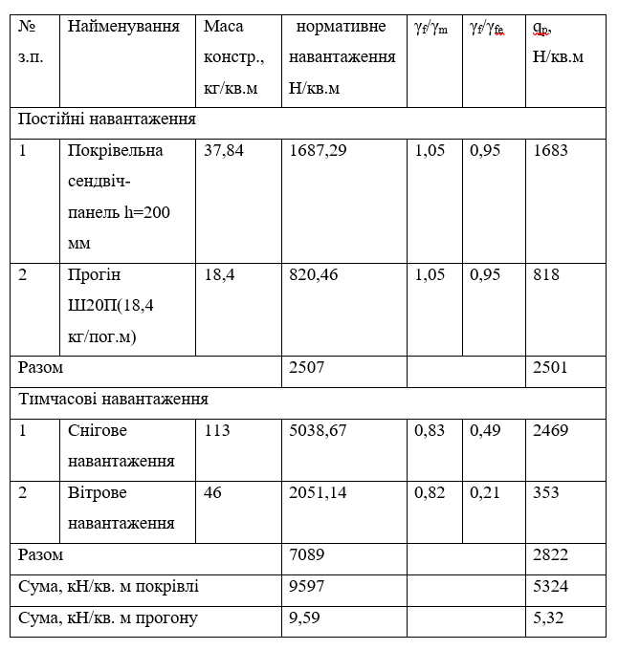
Стандартне навантаження на дах від снігу для регіонів з вітром 7-8 балів
Обчислення прогону Б1 між осями 8 і 9 потребує встановлення діючих навантажень. Довжина прогону (L0) визначена як 9000 мм, або 9 метрів. Вантажна площа на метр погонний дорівнює 4,550 кв. м, що еквівалентно 4,5 кв. м.
Обчислимо навантаження від сендвіч-панелі (П1) за формулою:
q1 = 37,84 x 4,55 = 172,17 кг/кв. м = 1687 Н/кв. м. (2.3)
Далі враховуємо навантаження від прогону Б1:
q2 = 46,5 x 4,55 = 2073,44 кг. (2.4)
При визначенні тимчасових навантажень, період повторюваності прийнято за 20 років. Для розрахунку снігового навантаження використовуються коефіцієнти γfm20 = 0,83 та γfe20 = 0,49. Аналогічно, для вітрового навантаження використовуємо коефіцієнти γfm20 = 0,82 та γfe20 = 0,21.
Знайдені величини будуть використані для заповнення таблиці з метою визначення погонного навантаження на 1 метр прогону (кН/пог. м).
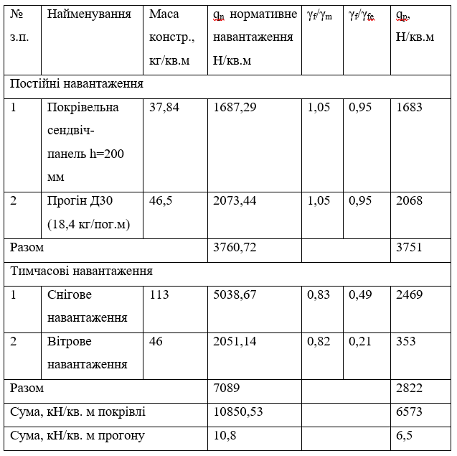
Таблиця 2.2 Визначення погонного навантаження на 1 метр
Розрахунок конструкцій балок та міжбалочного простору

Визначення моментів на балках П1, розташованих між осями 7 і 8, вимагає врахування впливу як вертикальних, так і горизонтальних навантажень

Рис 2.2Зображення, що демонструє структуру обчислень для аналізу балки
Для заданої розрахункової схеми, визначте навантаження в точках А та В:
(2.5)
Найбільше значення моменту:
(2.6)
Максимальна деформація:
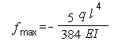(2.7)

Необхідна інформація для обчислень
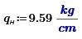
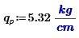
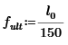
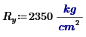
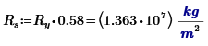
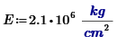

Визначення внутрішніх сил, що виникають під впливом розрахункових навантажень:
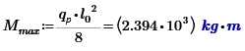
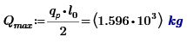
(2.8)

(2.9)
Оцінка напружень:

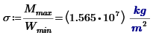
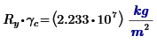
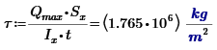
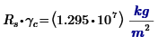

Прогин:

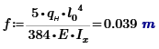
(2.10)

За результатами проведених розрахунків можна констатувати наступне:
- величини нормальних напружень в прогоні не перевищують розрахункові значення, що свідчить про достатню міцність даної конструкції
- аналогічно, величини дотичних напружень в прогоні також знаходяться в межах допустимих значень, підтверджуючи його стійкість до прикладених навантажень
- величина прогину прогону не перевищує встановленого нормами допустимого значення, що вказує на здатність конструкції ефективно протистояти деформаціям під навантаженням
- таким чином, беручи до уваги отримані результати, можна зробити висновок про відповідність конструкції вимогам надійності та міцності.
Об'єктом розрахунку був прогін Б1 між вісями 8 та 9. Розрахунки виконано з урахуванням впливу поздовжніх та дотичних навантажень.

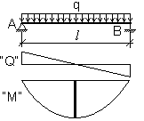
Рис 2.3Принципова схема проведення розрахунків
Для поданої схеми розрахунку, визначте навантаження в точках А та В:
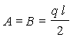 (2.11)
Найбільше значення моменту сили:
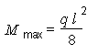 (2.12)
Максимальний прогин:
(2.13)
Необхідна інформація для обчислень

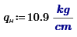
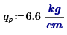

Оцінка внутрішніх сил при дії розрахункових навантажень:

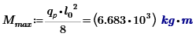
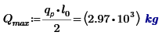
(2.14)

(2.15)

Напруження:

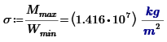
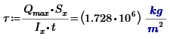

Прогин:

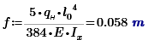
(2.16)

На основі проведених розрахунків, отримано наступні висновки:
- нормальні напруження в прогоні не перевищують розрахункового значення, що вказує на достатню міцність конструкції.
- дотичні напруження в прогоні також знаходяться в межах допустимих значень, що підтверджує стійкість конструкції до дії навантажень.
- величина прогину прогону не перевищує встановленого ліміту, що свідчить про здатність конструкції витримувати навантаження без критичних деформацій.
З огляду на зазначені результати, можна зробити висновок про відповідність конструкції вимогам надійності та міцності.
Розраховано прогін Б1 між осями 8 та 9.
Проведено розрахунок навантажень на прогін Б1 між осями 8 та 9.
L0 = 9100 мм = 9,1 м.
Навантаження від прогону П1:
q1 = 1,6 т x 3 / 9,1 = 4,8 т / 9,1 = 527 кг/пог. м(2.17)
Навантаження від балки Б1:
q2 = 46,5 = 820 Н/пог. м.(2.18)
Результати зведені у таблицю для отримання погонного навантаження на 1 м прогону (кН/пог м).
Розраховано балку Б1 між осями А та В.
З огляду на рівномірний розподіл прогонів на балку та ідентичність навантаження на кожному прогоні, застосовано відповідну розрахункову схему:
Рис 2.4Принципова схема проведення розрахунків
Розрахунок прогонів виконується з урахуванням поздовжніх і дотичних навантажень. У даній розрахунковій моделі враховуються навантаження, прикладені в точках А та В:
(2.19)
Найбільше значення моменту сили:
(2.21)
Максимальний прогин:
(2.22)
Необхідна інформація для обчислень

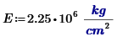

Оцінка внутрішніх сил, що виникають під дією проектних навантажень:
Напруження:

Прогин:

(2.24)

На основі проведених розрахунків, можна зробити наступні висновки:
- значення нормальних напружень у балці не перевищують розрахункового опору матеріалу, що свідчить про достатню міцність конструкції.
- значення дотичних напружень у балці також не перевищують розрахункового опору, що підтверджує її здатність витримувати зсувні зусилля.
- величина прогину балки знаходиться в межах допустимих значень, що вказує на задовільну жорсткість конструкції під навантаженням.
Отже, враховуючи отримані результати, можна констатувати, що вимоги до надійності та міцності конструкції задовольняються.
Розрахунок балки Б1 між вісями В та Б.
Навантаження на балку складається з рівномірно розподіленого навантаження від власної ваги та зосередженого навантаження.
Рис 2.5Навантаження на точки А та В
у представленій розрахунковій моделі:
(2.25)
Найбільше значення моменту сили:
(2.26)
Прогин:
(2.27)

Враховуючи, що балка має лише один проліт, для розрахунків можна застосувати таку розрахункову модель:
Рис 2.6Модель розрахунку балки.
Розглянемо вплив навантаження на точки А та В у представленій розрахунковій моделі:
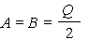 (2.28)
Найбільше значення моменту сили:
(2.29)
Прогин:
(2.30)
Необхідна інформація для обчислень:

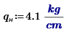
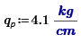

Загальне визначення внутрішніх напружень при розрахункових навантаженнях:
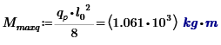

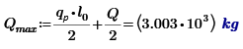

Напруження:
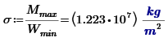
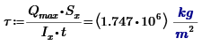

Прогин:
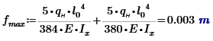(2.31)

Отже, отримані розрахункові навантаження не призводять до перевищення допустимих значень ні нормальних, ні дотичних напружень, що підтверджує достатній рівень безпеки конструкції. Крім того, величина прогину знаходиться в межах встановлених обмежень, що вказує на відповідність проєкту всім заявленим критеріям.

Проектування колон
Оцінка несучої здатності колон, розташованих між вісями 1 та 7. Використовується швелер №14, з'єднаний у коробчастий переріз.

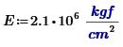
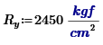

Перевірка міцності:
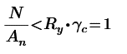(2.32)
Отримано позитивний результат, вимоги до міцності задоволено.
Обчислення показника гнучкості:
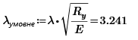(2.33)
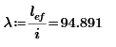
Перевірка на стійкість:

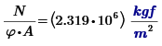
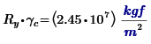
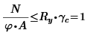

(2.34)
Умова виконана, стабільність досягнута.
Перевірка еластичності:

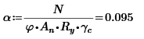
(2.35)

Умова задовольняється, прогин знаходиться в межах допустимого значення.
Виконано розрахунок колон по осях 8-9.
Використовується швелер №20 у вигляді закритого профілю.

Перевірка на міцність:
(2.36)
Умова виконана, стабільність досягнута.
Перевірка еластичності:

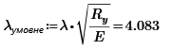
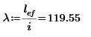

Перевірка на стійкість:
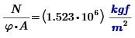

(2.37)

Умова виконана, стабільність досягнута.
Перевірка еластичності:

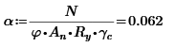
(2.38)

Результат позитивний, ліміти не перевищені.

Бази та підвалини
Ось перефразований варіант наданого тексту, викладений більш стандартною мовою з використанням загальних синонімів:
Стосовно несучої здатності ґрунтів.
Запланована споруда – це одноповерхова будівля з каркасною конструкцією, призначена для обслуговування автотранспорту. Її габарити в плані становлять 48,15 на 22,2 метри, а зовнішні стіни, які не потребують додаткової підтримки, розміщені вздовж будівлі. Товщина зовнішніх стін дорівнює 510 мм, а внутрішніх – 400 мм. Середня висота поверху складає 3 метри, а повна висота будівлі – 8 метрів.
Згідно з таблицею А.1 будівельних норм ДБН В.2.1-10:2018, максимальні допустимі деформації основи для даної споруди – середнє осідання Su = 15 см. Під час проектування важливо, щоб розраховані деформації основи для запропонованих фундаментів не перевищували вказані граничні значення. Це забезпечить надійну експлуатацію будівлі та її довговічність.
Таблиця 2.3Обробка даних інженерно-геологічних вишукувань

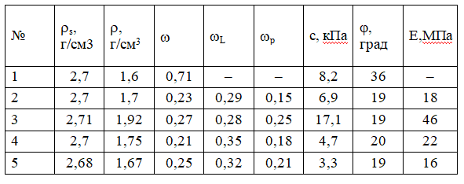
Обчислення розрахункових параметрів здійснюється за наступними формулами:
Суха щільність ґрунту:
ρd = ρ / (1 + ω), г/см³(2.39)
Коефіцієнт пористості:
e = (ρs / ρd) – 1(2.40)
Пористість:
n = 1 - (ρd / ρs)(2.41)
Ступінь вологості:
Sr = (ωρs) / (eρω)(2.42)
Індекс пластичності:
Ip = ωL – ωp(2.43)
Число текучості:
IL = (ω - ωp) / Ip(2.44)
Об'ємна вага:
γ = gρ = 10ρ кН/м³(2.45)
Отримані значення заносяться до таблиці

Таблиця 2.4Визначення розрахункових параметрів

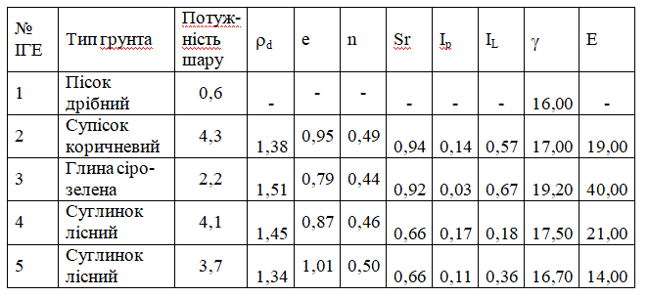
З огляду на надану інформацію, як основу для фундаменту обрано мілке заглиблення з використанням супіску коричневого кольору (ІГЕ 2) як шару, що несе навантаження.
Навантаження на фундамент
Вихідні дані для розрахунків:
1) Архітектурний план і переріз споруди.
2) Сталі нормативні навантаження від власної маси елементів, а саме:
- Покрівлі.
- Конструкцій.
- Стін та вікон.
3) Розташування об'єкту будівництва: місто Бурштин.
4) Тимчасові нормативні навантаження для регіону будівництва (місто Чернівці):
- Снігове навантаження (So) = 1,36 кН/м².
- Вітрове навантаження (Wo) = 0,47 кН/м².
Основними несучими елементами каркасної споруди є колони та балки. Навантаження від стіни передається на фундамент з одного погонного метра даху та самонесучої зовнішньої стіни. Колони сприймають навантаження від балок, прогонів та покрівлі. На рисунку 3.1 продемонстровано схему розподілу навантажень для будівлі з поздовжніми несучими стінами. Поперечні несучі стіни в даному випадку не мають площ, що сприймають навантаження.
Розрахунок навантажень починається зі сталих навантажень.
Сталі навантаження
- Для визначення вертикальних постійних навантажень, що передаються на фундаменти, можна використовувати наступні формули:
- Навантаження від конструкцій даху (ділянка 1-8): N_даху 1-8 = q_даху × А_1-8, кН, де q_даху – питома вага даху (на одиницю площі), кН/м², А_1-8 – площа, що припадає на зовнішню несучу стіну (ділянка 1-8), м².
- Навантаження від конструкцій даху (ділянка 8-9): N_даху 8-9 = q_стіни 8-9 × L_8-9, кН, де q_стіни 8-9 – погонна вага стіни (на одиницю довжини), кН/м, L_8-9 – довжина стіни (ділянка 8-9), м.
- Навантаження від стін (ділянка 1-8): N_стіни 1-8 = q_стіни 1-8 × L_1-8, кН, де q_стіни 1-8 – погонна вага стіни (на одиницю довжини), кН/м, L_1-8 – довжина стіни (ділянка 1-8), м.
- Навантаження від стін (ділянка 8-9): N_стіни 8-9 = q_стіни 8-9 × L_8-9, кН, де q_стіни 8-9 – погонна вага стіни (на одиницю довжини), кН/м, L_8-9 – довжина стіни (ділянка 8-9), м.

Таблиця 2.4Визначення навантажень на перекриття
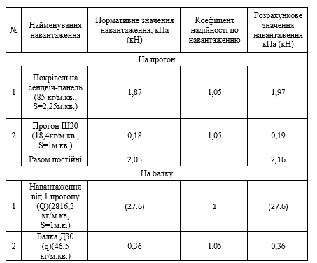
Таблиця 2.5 Визначення навантажень на перекриття

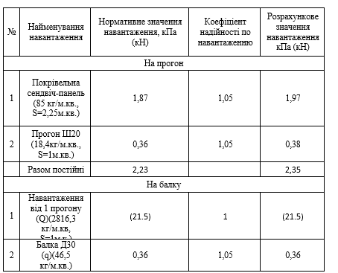

Таблиця 2.6Оцінка загальних навантажень на покриття підвісних шляхів 8-9.

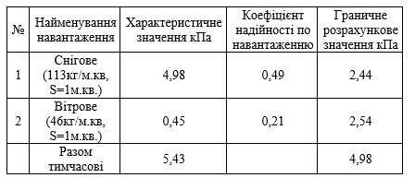
Таблиця 2.7Визначення усередненого тимчасового навантаження на погонний метр прогону для балок 1-8.
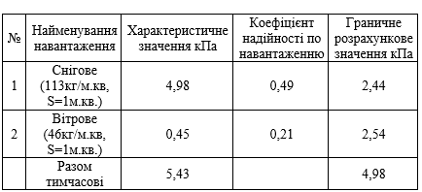
Визначення величини тимчасових навантажень, що припадають на один погонний метр прогону між осями 8-9.
Враховуючи близькість навантажень на фундаменти, подальші розрахунки проводяться для одного типового фундаменту.
Таблиця 2.8Узагальнена таблиця навантажень на фундаменти
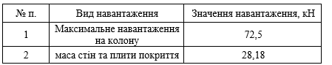
Проектування фундаменту мілкого закладання (стрічкового)
Розрахунок розмірів стрічкового фундаменту.
Розрахунковий тиск під основою фундаменту Ro = 200 кПа. Необхідно визначити ширину стрічкового фундаменту.:

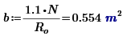

Орієнтовна вага ґрунту, залежно від того, знаходиться вона вище або нижче основи фундаменту:

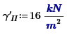
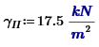

Опір ґрунту за розрахунком.:
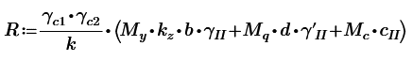(2.46)
де:γ_{c1}; γ_{c2}– коефіцієнти, що враховують умови експлуатації;
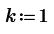коефіцієнт, що залежить від методу визначення характеристик міцності ґрунту;
M_{γ} ; M_{q} ; M_{c} – значення коефіцієнтів, що використовуються, варіюються в залежності від кута внутрішнього тертя ґрунтуϕ;
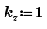коефіцієнт, що дорівнює одиниці, коли b <10м;
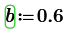ширина основи фундаменту,м;
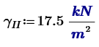середньозважене значення густини ґрунтів під основою фундаменту кН/м³:
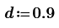– глибина закладання фундаменту, що відповідає нормативним вимогам – 0,9 м;
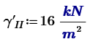середньозважене значення густини ґрунтів над основою фундаменту кН/м³;
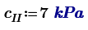міцність зв'язку між частинками ґрунту безпосередньо під основою фундаменту, кПа.

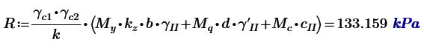
Оптимізуємо ширину основи стрічкового фундаменту.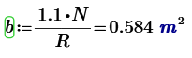(2.48)
Приймаємоb=0,6м.
Оцінка середнього тиску під підошвою фундаменту (p) проводиться для порівняння з розрахунковим опором ґрунту основи. Відповідність умові міцності перевіряється за формулою
р=N+G_{Ф}≤R, (2.49)
G_{Ф}(g_{Ф})–деформацію фундаменту, викликану нестабільним ґрунтом:
G_{Ф}=(d ·b_{стр.})·γ(2.50)
де:
bстр. – ширина стрічки (або товщина стіни), у метрах;
b – обрана ширина підошви фундаменту, у метрах;
d – висота фундаменту, що визначається згідно з методичними рекомендаціями=1,2м;
γ=20кН/м³–параметр є середнім значенням густини ґрунту і тиску на основу споруди по її краях.
Вага основи:
G_{Ф.}=(0,6·1,2)·20 =14,4 кН.
Середній тиск на ґрунт під фундаментом:
р=100.68+14.4=115,08кПа;
р=115,08 кПа<R=133,58кПа;умови виконуються.
Розрахунокосновподеформаціям.
Здійснимо обчислення осідання фундаменту, використовуючи метод пошарового підсумовування:
Створимо розрахункову модель основи та фундаменту, зобразивши геологічний профіль з потрібними характеристиками ґрунту та поперечний зріз фундаменту. Розмір поперечного перерізу фундаменту позначимо як "b", а глибину закладення підошви фундаменту - "dn". Увесь рисунок буде виконано у масштабі 1:100.
Обчислимо напруження, що з'являються від власної маси ґрунту.
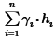
σ_{zg,i} = , кПа (2.51)
σ_{zg1}= 15,58·0,7= 10,9 кПа
σ_{zg2}= 16,56·4,4+10,9= 83,8 кПа
σ_{zg3}= 19,01·2,1+83,8 = 123,71 кПа
σ^{zg4}= 17,7· 4,2+123,71 = 196,97 кПа
σ_{zg5}= 16,17· 3,6+196,97 = 255,18 кПа
Змінити позначку нижньої частини основи фундаменту
σ_{zg0} = 16,56·1,5 = 24,84 кПа
Припускаємо, що додатковий тиск на рівні підошви фундаменту становить P = 99,26 кПа. Для аналізу стисливості ґрунту під фундаментом, розбиваємо його на елементарні шари товщиною hi = 0,4 * b = 0,4 * 0,7 = 0,3 м.
Кожен пласт конструкції покриття ретельно досліджується на предмет внутрішніх зусиль, спричинених зовнішнім впливом. Крім того, виконується обчислення осідання, результати якого зводяться у таблицю. Для стрічкових фундаментів коефіцієнт α приймається рівним η=1.
Визначається тиск, що виникає від ваги самого ґрунту, вилученого з виїмки, на різних рівнях заглиблення основи кожного пласту.
σzγ=α⋅σzg0,кПа(2.52)
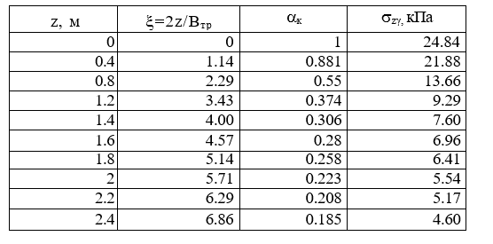
В_{тр}=В_{у.ф}+0,5=0,7+0,5=1,2м
Таблиця 2.9 Визначеннянапруженьσ_{zγ}
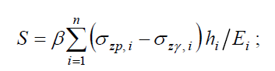(2.53)
β - це безрозмірний коефіцієнт, який має значення 0,8.
σzp,i - це середнє значення вертикальної нормальної напруги, що виникає в i-му шарі ґрунту під впливом зовнішнього навантаження. Це значення вимірюється по вертикалі, що проходить через центр підошви фундаменту, і виражається в кілопаскалях (кПа)
hі - це товщина i-го шару ґрунту, що вимірюється в метрах (м)
n - це загальна кількість шарів у зоні стиснення ґрунтової основи
z,i - це середнє значення вертикальної напруги в i-му шарі ґрунту, видаленого з котловану. Напруга розраховується по вертикалі, яка проходить через центр підошви, на глибині z від підошви фундаменту. Вимірюється в кілопаскалях (кПа)
Ei - це модуль деформації i-го шару ґрунту, що вимірюється в мегапаскалях (МПа). Він описує здатність шару деформуватися під впливом первинного навантаження
Ее,і - це модуль деформації i-го шару ґрунту, що вимірюється в мегапаскалях (МПа). Він описує здатність шару деформуватися під впливом повторного (вторинного) навантаження
Еі та Ее,і - визначаються в межах навантажень, що виникають від ваги ґрунту та будівлі
Розрахована величина осідання порівнюється з допустимою межею осіданняS≤Su.

Рис 2.7Загальна схема для обчислення осідання фундаменту під зовнішню стіну методом пошарового підсумовування

Таблиця 2.10 Осідання фундаменту
0,547 см <12 см Умови виконуються
Оцінка стійкості стрічкового фундаменту до продавлювання
Розрахунок на продавлювання виконується згідно з вимогами ДСТУ В.2.6-156:2010 "Бетонні та залізобетонні конструкції з важкого бетону. Норми проектування". Площа передачі навантаження ac × bc розташована в центрі плоского елементу.
Вхідні параметри для розрахунку такі: навантаження F = 36 000 кг (або 36 т), відступ a = 5 см, висота h = 90 см, робоча висота h0 = 85 см, розміри зони передачі зусилля ac = 30 см та bc = 30 см, марка бетону С20/25, розрахунковий опір бетону розтягу ybt = 0.9Rbt = 10.71 (звідки 0.9 = 9.64 кг/см²).
Периметр контуру продавлювання u, що залежить від габаритів фундаментної плити, визначається як:
u = 2 (h0 + h0 + ac + bc) = 2 × (85.0 + 85.0 + 30.0 + 30.0) = 460.0 см.(2.54)
Площа розрахункового перерізу Ab визначається як:
Ab = uh0 = 460.0 × 85.0 = 39,100.0 см².(2.55)
Діюча сила F (36,000 кг) менша за граничну несучу здатність при продавлюванні Fb,ult = Rbt × Ab (376,000 кг). Отже, міцність стрічкового фундаменту на продавлювання забезпечена.

Розділ 3. ТЕХНОЛОГІЧНО – ОРГАНІЗАЦІЙНИЙ РОЗДІЛ
Таблиця 3.1 Основні економічні та технічні характеристики об'єкта «Комплексна споруда для обслуговування автотранспорту»
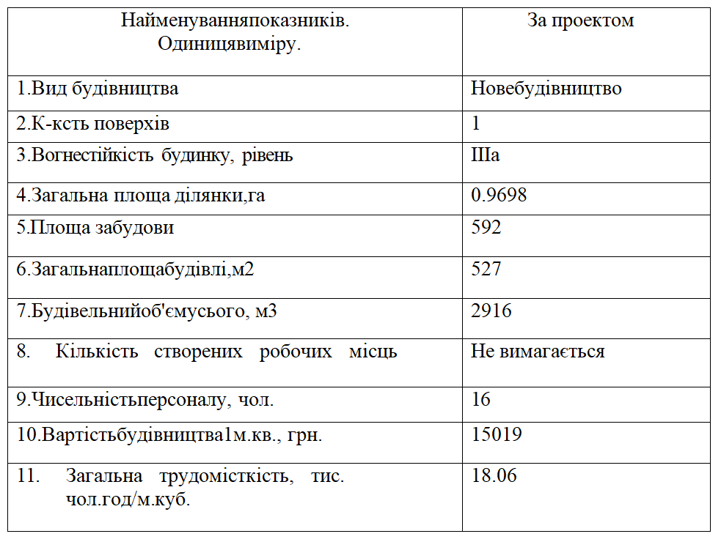
Оцінка ступеня впливу (відповідальності)
Визначення класу наслідків (відповідальності) здійснюється у відповідності до вимог ДСТУ 8855:2019.
Функціональне призначення об'єкта: Адміністративні та офісні будівлі.
Найменування проекту: Нове будівництво.
Призначення та особливості проекту: Споруда для обслуговування автомобільного транспорту

Кількість людей, що постійно перебувають на об'єкті, - N1
Орієнтовна чисельність персоналу, що постійно знаходиться на об'єкті, складає N1=52 особи.
Об'єкт класифікується як об'єкт із середніми наслідками (СС2), оскільки кількість осіб, що постійно перебувають на території, знаходиться в діапазоні 50>N1>400

Загальна кількість людей, що тимчасово знаходяться на території об'єкта - N2
Тимчасове знаходження людей на об'єкті регулюється технологічними рішеннями та чинними нормами.
Кількість осіб, що тимчасово перебувають на об'єкті (N2), становить 110.
Об'єкт належить до класу наслідків СС2, оскільки кількість осіб, що тимчасово перебувають на ньому, (N2) знаходиться в межах від 100 до 1000
Кількість осіб, які знаходяться зовні об'єкта - N3
Кількість людей, що потребують евакуації (N3), визначається як добуток початкової чисельності (N1) на коефіцієнт α. Значення α береться з таблиці 2. Відомо, що 88 осіб перебувають поза межами об'єкта. Клас наслідків (відповідальності) об'єкта – CC1, визначений на основі кількості людей, що знаходяться зовні споруди

Можлива величина економічних втрат
Ф = 0.45 * 12526.96 * (1 - 0.5 * 100.00 * 0.01) = 2818.56 тис.грн.(3.1)
Фмрзп = 2818.56 / (6700.00 * 0.001) = 420.68(3.2)
Розрахована величина знаходиться в межах прийнятного економічного збитку для класу наслідків (відповідальності) СС2.
Руйнування культурної спадщини
Оскільки цей об'єкт не має статусу культурної спадщини та не розташований на території, що охороняється як зона культурної спадщини, класифікація наслідків не визначається.
Зупинка функціонування об'єктів інженерно-транспортної інфраструктури, зв'язку та енергетики
Вихід з ладу цієї будівлі не призведе до порушення роботи транспортних, енергетичних та комунікаційних об'єктів. Відповідно, клас наслідків для неї не визначається.
Висновок
Підсумовуючи виконані обчислення характеристик ймовірних наслідків об'єкт класифікується як клас наслідків (відповідальності) CC2.
Система опалення та вентиляції
Проект систем опалення та вентиляції передбачає монтаж сучасного обладнання для подачі та відведення повітря з автоматизованим управлінням. Це обладнання забезпечує нагрівання зовнішнього повітря за допомогою рекуперації тепла від витяжного повітря, очищення повітря фільтром та його подальший нагрів у калорифері до заданої внутрішньої температури у приміщенні, яке обслуговується системою.
Все заводське обладнання розміщується у звукоізольованому корпусі під стелею технічних приміщень. На припливних каналах, що подають повітря у зали, встановлені шумоглушники. Для регулювання продуктивності вентиляційних систем на окремих ділянках передбачені ручні заслінки, що дозволяють досягти запланованої продуктивності. Сучасні стельові дифузори та вентиляційні решітки дозволяють регулювати витрату повітря та змінювати напрямок і розподіл потоку, що дає можливість налаштувати схему циркуляції повітря під час пусконалагоджувальних робіт.
У проекті використовуються основні повітроводи з оцинкованої сталі, як прямокутного, так і круглого перерізу, з використанням герметичних з'єднань. Ділянки повітроводів, що проходять через нагрівачі, будуть покриті теплоізоляцією.
Обсяги повітря для кожного приміщення розраховані згідно з мінімальними санітарними вимогами щодо подачі зовнішнього повітря та відведення надлишкового тепла.
Для створення комфортних умов і відведення надлишкового тепла в залах аеровокзалу планується встановити стельові та касетні кондиціонери.
Викиди відпрацьованого повітря не міститимуть шкідливих речовин, що забруднюють навколишнє середовище.
Опалення здійснюватиметься кондиціонерами, встановленими у всіх необхідних приміщеннях будівлі.
У проекті передбачено комплекс заходів з енергозбереження:
- використання припливно-витяжних установок з рекуператорами тепла. Це дозволяє ефективно використовувати тепло витяжного повітря для підігріву припливного, знижуючи витрати енергії на опалення та вентиляцію.
- використання автоматизованих припливно-витяжних установок. Це забезпечує оптимальне керування продуктивністю системи залежно від потреби, що сприяє ефективному використанню енергії.
- встановлення терморегуляторів на опалювальні прилади. Це дозволяє автоматично регулювати температуру в приміщеннях залежно від потреби, запобігаючи зайвому споживанню енергії.
- ізоляція повітроводів та трубопроводів. Це допомагає зменшити втрати тепла під час транспортування повітря та рідин в системі, забезпечуючи ефективне функціонування систем опалення та вентиляції.
Вказані заходи спрямовані на зниження енерговитрат та підвищення енергоефективності об'єкта.
Постачання електроенергії та електричне устаткування
Організація електропостачання об'єкта була реалізована шляхом підключення до діючих електромереж за погодженням із замовником. Обсяг споживаної електроенергії враховує наявні потреби ПП "Автостоянка" згідно з договором із ПАТ "Прикарпаттяобленерго".
Електроживлення вентиляційного обладнання забезпечено за ІІІ категорією надійності. Резервне живлення (аварійне, технологічне чи екологічне) не передбачене. Напруга в мережі складає 380/220 В.
Для прокладання живильних та розподільчих мереж використано кабель ВВГнг, що характеризується низькою горючістю. Кабель прокладено в ПВХ трубах прихованим способом: у стінах, стелі та під покрівлею.
Проект передбачає використання автоматичних вимикачів виробництва компанії АВВ (Німеччина).
Згідно з вимогами Правил улаштування електроустановок (ПУЕ) та відповідної інструкції, усі відкриті металеві частини електрообладнання, які теоретично можуть опинитися під напругою, підлягають обов'язковому заземленню та зануленню.
Основні напрямки діяльності в сфері забезпечення водою та видалення відпрацьованих вод
У будівлі запроектовані такі інженерні системи:
- системи питного, протипожежного та гарячого водопостачання, що забезпечують подачу води до сантехнічного обладнання, внутрішнього пожежогасіння та для миття автотранспорту. Для прибирання підлоги передбачені крани з підключенням холодної та гарячої води.
- система побутової каналізації, призначена для відведення побутових стоків від сантехнічних приладів.
- система виробничої каналізації, яка відводить стоки від автомийки до відстійника. Для забезпечення гарячого водопостачання встановлено електричний водонагрівач місткістю 100 літрів.

Таблиця 3.2 Інженерні системи
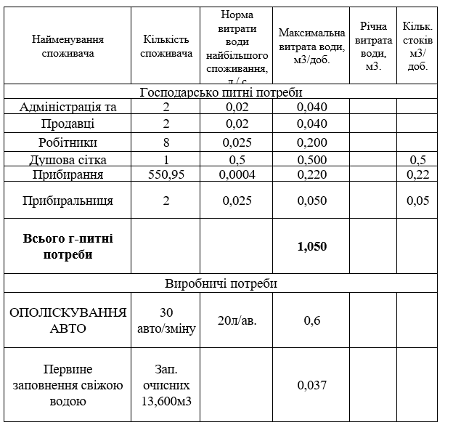
Водопровідні труби прокладені як відкрито, так і у будівельних конструкціях. Каналізаційні труби прокладені над підлогою та у герметичних каналах.
Заходи пожежної безпеки
Організація зовнішнього гасіння пожежі для споруди забезпечується через наявний пожежний гідрант з діаметром 100 мм, розташований на вулиці Тараса Шевченка. Обсяг води, необхідний для зовнішнього гасіння, становить 15 літрів за секунду.
Внутрішня система пожежогасіння нового об'єкта включає внутрішній водопровід з розміщеними на ньому пожежними шафами. Шафи оснащені пожежними кран-комплектами з діаметром 65 мм, укомплектованими датчиками положення запірної арматури ДППК-1 і датчиками відкривання дверей. Як початковий засіб гасіння передбачено пожежний кран-комплект діаметром 25 мм та два вогнегасники. Витрата води на внутрішнє пожежогасіння розрахована на один струмінь з об'ємом 5 літрів за секунду. Увімкнення пожежних кранів відбувається за допомогою кнопок, встановлених у пожежних шафах, що активують електрифіковану засувку на обвідній лінії водоміра.
Матеріали для трубопроводів
Для внутрішніх мереж водопостачання та каналізації будівлі застосовуються наступні види труб:
- для систем подачі холодної води використовуються поліпропіленові труби під тиском марки "Екопластик"
- для систем подачі гарячої води застосовуються металополімерні труби
- для основних трубопроводів та стояків з пожежними кранами використовуються сталеві водогазопровідні труби, що відповідають вимогам ДСТУ/ГОСТ 10704-91.
Усі трубопроводи, окрім основних та стояків з пожежними кранами, підлягають теплоізоляції. Зовнішня поверхня сталевих трубопроводів покривається двома шарами емалевої фарби після попереднього ґрунтування. Для облаштування каналізаційних мереж використовуються труби з полівінілхлориду (ПВХ) з гумовими ущільнювачами.

Розділ 4.РОЗРАХУНОК ТЕПЛО ЕФЕКТИВНОСТІ ОГОРОДЖУВАЛЬНИХ КОНСТРУКЦІЙ
Теплоефективність огороджувальних конструкцій — це показник, який характеризує, наскільки добре стіна, дах, підлога, вікно чи інший елемент будівлі утримує тепло всередині приміщення та не пропускає його назовні. Іншими словами — це здатність будівлі зменшувати тепловтрати, а отже, економити енергію на опалення чи охолодження.
Основні поняття:
- Огороджувальні конструкції — це всі частини будівлі, що відділяють внутрішній простір від зовнішнього середовища:
  - зовнішні стіни;
  - покрівля (дах);
  - перекриття над підвалом чи цоколем;
  - вікна, двері;
  - підлога по ґрунту.
- Теплоефективність вимірюється через опір теплопередачі (R) або коефіцієнт теплопередачі (U):
  - чим більше R, тим краще утеплено (висока теплоефективність).
  - чим менше U, тим краще утеплено.
Формули:
R=δλR = \frac{δ}{λ}R=λδ​ (4.1)
де
δ — товщина шару матеріалу (м),
λ — коефіцієнт теплопровідності матеріалу (Вт/м·К).
U=1RU = \frac{1}{R}U=R1​ (4.2)
Вплив теплоефективності:
- менші витрати на опалення та кондиціонування.
- комфортний мікроклімат у приміщенні.
- зменшення конденсату та ризику цвілі.
- зниження навантаження на систему опалення.
- екологічна користь — менше спалювання палива та викидів CO₂.

Конструкція | Теплопровідність (λ), Вт/м·К | Товщина (м) | Опір R, м²·К/Вт | Оцінка
Цегляна стіна (без утеплення) | 0.81 | 0.51 | 0.63 | Низька
Та сама стіна з 10 см мінеральної вати (λ=0.04) | — | — | 0.63 + 2.5 = 3.13 | Висока

Норми в Україні (ДБН В.2.6-31:2021)
Мінімальні значення опору теплопередачі для житлових будівель:
- свтіни — не менше 3,3 м²·К/Вт
- дах — не менше 4,95 м²·К/Вт
- підлога — не менше 3,3 м²·К/Вт
Візьмемо приклад розрахунку теплоефективності стіни для звичайного житлового будинку.
Вихідні дані:
Стіна складається з таких шарів:
- Цегла повнотіла керамічна — товщина 380 мм (0.38 м), λ = 0.81 Вт/м·К
- Мінеральна вата — товщина 100 мм (0.10 м), λ = 0.04 Вт/м·К
- Штукатурка зовнішня цементна — товщина 20 мм (0.02 м), λ = 0.93 Вт/м·К
- Штукатурка внутрішня гіпсова — товщина 15 мм (0.015 м), λ = 0.25 Вт/м·К

Крок 1. Розрахунок опору теплопередачі для кожного шару
Формула:
Ri=δiλiR_i = \frac{δ_i}{λ_i}Ri​=λi​δi​​ (4.3)
Шар | δ (м) | λ (Вт/м·К) | R (м²·К/Вт)
Внутрішня штукатурка | 0.015 | 0.25 | 0.06
Цегла | 0.38 | 0.81 | 0.47
Мінеральна вата | 0.10 | 0.04 | 2.50
Зовнішня штукатурка | 0.02 | 0.93 | 0.02

Крок 2. Додаємо опори поверхонь
- Внутрішній опір: Rвн=0.13R_{вн} = 0.13Rвн​=0.13
- Зовнішній опір: Rзовн=0.04R_{зовн} = 0.04Rзовн​=0.04

Крок 3. Загальний опір теплопередачі:
Rзаг=Rвн+R1+R2+R3+R4+RзовнR_{заг} = R_{вн} + R_1 + R_2 + R_3 + R_4 + R_{зовн}Rзаг​=Rвн​+R1​+R2​+R3​+R4​(4.4)+Rзовн(4.1)Rзаг=0.13+0.06+0.47+2.50+0.02+0.04=3.22 м2⋅К/ВтR_{заг} = 0.13 + 0.06 + 0.47 + 2.50 + 0.02 + 0.04 = 3.22 \, м²·К/ВтRзаг​=0.13+0.06+0.47+2.50+0.02+0.04=3.22м2⋅К/Вт

Крок 4. Коефіцієнт теплопередачі:
U=1Rзаг=13.22≈0.31 Вт/м2⋅КU = \frac{1}{R_{заг}} = \frac{1}{3.22} ≈ 0.31 \, Вт/м²·КU=Rзаг​1​=3.221​≈0.31Вт/м2⋅К (4.5)

✅ Висновок:
- Отриманий R = 3.22 м²·К/Вт, що відповідає нормам ДБН (мінімум 3.3, тобто майже в нормі).
- Якщо трохи збільшити шар утеплювача (наприклад, 120 мм замість 100 мм), то показник перевищить норматив і стіна буде енергоефективною.

Утеплений скатний дах житлового будинку

Вихідні дані (типова конструкція):
- Гіпсокартон (внутрішнє облицювання) — δ = 0.012 м, λ = 0.25 Вт/м·К
- Пароізоляція — опором не враховується (дуже тонка)
- Мінеральна вата між кроквами — δ = 0.20 м, λ = 0.04 Вт/м·К
- Мінеральна вата додатково під кроквами — δ = 0.05 м, λ = 0.04 Вт/м·К
- ОСБ-плита — δ = 0.015 м, λ = 0.15 Вт/м·К
- Гідроізоляційна плівка + повітряний прошарок — δ ≈ 0.02 м, λ = 0.18 Вт/м·К
- Металочерепиця — λ дуже висока, товщина мала, впливом нехтуємо.

Крок 1. Розрахунок опору для кожного шару
Ri=δiλiR_i = \frac{δ_i}{λ_i}Ri​=λi​δi​​ (4.6)

Шар | δ (м) | λ (Вт/м·К) | R (м²·К/Вт)
Гіпсокартон | 0.012 | 0.25 | 0.05
Мінеральна вата (20 см) | 0.20 | 0.04 | 5.00
Додаткова мінеральна вата (5 см) | 0.05 | 0.04 | 1.25
ОСБ-плита | 0.015 | 0.15 | 0.10
Повітряний прошарок | 0.02 | 0.18 | 0.11

Крок 2. Додаємо опори поверхонь
- Внутрішній опір Rвн=0.13R_{вн} = 0.13Rвн​=0.13
- Зовнішній опір Rзовн=0.04R_{зовн} = 0.04Rзовн​=0.04

Крок 3. Загальний опір теплопередачі:
Rзаг=0.13+(0.05+5.00+1.25+0.10+0.11)+0.04=6.68 м2⋅К/ВтR_{заг} = 0.13 + (0.05 + 5.00 + 1.25 + 0.10 + 0.11) + 0.04 = 6.68 \, м²·К/ВтRзаг​(4.7)=0.13+(0.05+5.00+1.25+0.10+0.11)+0.04=6.68м2⋅К/Вт

Крок 4. Коефіцієнт теплопередачі:
U=1Rзаг=16.68≈0.15 Вт/м2⋅КU = \frac{1}{R_{заг}} = \frac{1}{6.68} ≈ 0.15 \, Вт/м²·КU=Rзаг​1​=6.681​≈0.15Вт/м2⋅К (4.8)

✅ Висновок:
- R = 6.68 м²·К/Вт, що перевищує норму ДБН (4.95) — дах дуже теплоефективний.
- Тепловтрати через таку покрівлю мінімальні, отже, енерговитрати на опалення зменшуються.
Розрахунок для підлоги по ґрунту (типова конструкція з утеплювачем XPS).

Вихідні дані (типова збірка)
- Плитка + клей — δ = 0.01 м, λ = 1.0 Вт/м·К
- Стяжка (бетон) — δ = 0.05 м, λ = 1.4 Вт/м·К
- Плита бетонна — δ = 0.15 м, λ = 1.7 Вт/м·К
- Утеплювач XPS — варіант 1: δ = 0.10 м, λ = 0.035 Вт/м·К
- Паро/гідроізоляція — опором нехтуємо
- Опори поверхонь: внутрішній Rвн=0.13R_{вн}=0.13Rвн​=0.13, «зовнішній/ґрунтовий» Rзовн=0.04R_{зовн}=0.04Rзовн​=0.04

Крок 1 — опір кожного шару
Використовую формулу Ri=δiλiR_i = \dfrac{δ_i}{λ_i}Ri​=λi​δi​​.(4.9)
Шар | δ (м) | λ (Вт/м·К) | R (м²·К/Вт)
Плитка + клей | 0.01 | 1.00 | 0.010
Стяжка (0.05 м) | 0.05 | 1.40 | 0.0357
Плита (0.15 м) | 0.15 | 1.70 | 0.0882
XPS (0.10 м) — варіант 1 | 0.10 | 0.035 | 2.8571

Крок 2 — загальний опір і коефіцієнт теплопередачі (варіант з 100 мм XPS)
Rзаг=Rвн+∑Ri+RзовнR_{заг} = R_{вн} + \sum R_i + R_{зовн}Rзаг​=Rвн​+∑Ri​+Rзовн​ (4.10)
Підстановка дає:
Rзаг=0.13+(0.010+0.035714+0.088235+2.857143)+0.04=3.16109 м²\cdotpК/ВтR_{заг} = 0.13 + (0.010 + 0.035714 + 0.088235 + 2.857143) + 0.04 = 3.16109\ \text{м²·К/Вт}Rзаг​=0.13+(0.010+0.035714+0.088235+2.857143)+0.04=3.16109 м²\cdotpК/Вт U=1Rзаг=13.16109≈0.316 Вт/м²\cdotpКU = \frac{1}{R_{заг}} = \frac{1}{3.16109} \approx 0.316\ \text{Вт/м²·К}U=Rзаг​1​=3.161091​≈0.316 Вт/м²\cdotpК
Висновок: при XPS 100 мм отримуємо R≈3.16R \approx 3.16R≈3.16 — трохи нижче згаданого раніше нормативного значення 3.3 м²·К/Вт для підлоги (тобто не зовсім достатньо).

Крок 3 — швидке рішення: збільшимо утеплювач до 120 мм
Розрахунок для XPS 120 мм (δ = 0.12 м):
- RXPS(120)=0.12/0.035=3.42857R_{XPS(120)} = 0.12 / 0.035 = 3.42857RXPS(120)​=0.12/0.035=3.42857 м²·К/Вт(4.11)
- Тоді Rзаг=0.13+(0.010+0.035714+0.088235+3.428571)+0.04=3.73252R_{заг} = 0.13 + (0.010 + 0.035714 + 0.088235 + 3.428571) + 0.04 = 3.73252Rзаг​=0.13+(0.010+0.035714+0.088235+3.428571)+0.04=3.73252 м²·К/Вт
- U=1/3.73252≈0.268U = 1 / 3.73252 \approx 0.268U=1/3.73252≈0.268 Вт/м²·К
Висновок: з XPS 120 мм отримуємо R≈3.73R \approx 3.73R≈3.73 — вже вище норми (добре утеплена підлога).

Рекомендації
- Якщо потрібно відповідати нормативу R ≥ 3.3, рекомендую XPS ≈ 120 мм або інший еквівалентний утеплювач (наприклад, PIR з меншою λ можна брати тонший шар — порахую при даних λ).
- Перевірити також: чи немає теплових «містків» (виступи, бордюри, стики плит), через які локально зменшиться ефективність.
- Для утеплення по ґрунту важлива правильна організація відводу вологи (гідроізоляція) та укотування ґрунту — це не дає замочити утеплювач і зберегти його λ.

Вхідні дані (однакова база для обох частин)
- Плитка + клей: δ = 0.01 м, λ = 1.00 → Rплитка=0.01R_{плитка}=0.01Rплитка​=0.01 м²·К/Вт
- Стяжка 0.05 м, λ = 1.40 → Rстяжка=0.05/1.40=0.0357142857R_{стяжка}=0.05/1.40=0.0357142857Rстяжка​=0.05/1.40=0.0357142857 м²·К/Вт
- Бетонна плита (ранні приклади) 0.15 м, λ = 1.70 → Rплита=0.15/1.70=0.0882352941R_{плита}=0.15/1.70=0.0882352941Rплита​=0.15/1.70=0.0882352941 м²·К/Вт
- Опори поверхонь: Rвн=0.13R_{вн}=0.13Rвн​=0.13, Rзовн=0.04R_{зовн}=0.04Rзовн​=0.04
Сума нерегулярних (без утеплювача) шарів:
Rшари=0.01+0.0357142857+0.0882352941=0.1339495798 м²\cdotpК/ВтR_{шари} = 0.01 + 0.0357142857 + 0.0882352941 = 0.1339495798\ \text{м²·К/Вт}Rшари​=0.01+0.0357142857+0.0882352941=0.1339495798 м²\cdotpК/Вт (4.12)

A) Скільки потрібно PIR (λ = 0.022) для Rзаг≥3.3R_{заг}\ge 3{.}3Rзаг​≥3.3 (підлога по ґрунту)
Маємо ціль:
Rціль=3.3R_{ціль} = 3.3Rціль​=3.3
Наявні опори (внутрішня + шари + зовнішня):
Rнаявні=Rвн+Rшари+Rзовн=0.13+0.1339495798+0.04=0.3039495798R_{наявні} = R_{вн} + R_{шари} + R_{зовн} = 0.13 + 0.1339495798 + 0.04 = 0.3039495798Rнаявні​=Rвн​+Rшари​+Rзовн​(4.13)=0.13+0.1339495798+0.04=0.3039495798
Тобто потрібний опір утеплювача:
Rутепл=Rціль−Rнаявні=3.3−0.3039495798=2.9960504202 м²\cdotpК/ВтR_{утепл} = R_{ціль} - R_{наявні} = 3.3 - 0.3039495798 = 2.9960504202\ \text{м²·К/Вт}Rутепл​=Rціль​−Rнаявні​(4.14)=3.3−0.3039495798=2.9960504202 м²\cdotpК/Вт
Товщина PIR:
δ=Rутепл⋅λ=2.9960504202×0.022\delta = R_{утепл}\cdot \lambda = 2.9960504202 \times 0.022δ=Rутепл​⋅λ=2.9960504202×0.022
Щоб показати кроки: 2.9960504202×0.022=2.9960504202×22/1000=65.9131092444/1000=0.06591310922.9960504202\times 0.022 = 2.9960504202\times 22/1000 = 65.9131092444/1000 = 0.06591310922.9960504202×0.022=2.9960504202×22/1000=65.9131092444/1000=0.0659131092 м.
Отже:
- товщина PIR ≈ 0.0659 м ≈ 66 мм (округлено) дає Rзаг≈3.30R_{заг}\approx 3.30Rзаг​≈3.30 (впираємось у норматив).
Висновок A: для підлоги по ґрунту з наведеними шарами достатньо ≈66 мм PIR (λ=0.022), або еквівалентний шар іншого утеплювача.

B) Підлога над неопалюваним підвалом — два варіанти (XPS під плитою)
Припущення для цього випадку: плита товща — 0.18 м (частіше для перекриття над підвалом), інші шари ті ж.
- Rплита_2=0.18/1.70=0.1058823529R_{плита\_2} = 0.18/1.70 = 0.1058823529Rплита_2​=0.18/1.70=0.1058823529 м²·К/Вт(4.15)
- Нерухомі шари тепер: Rшари2=0.01+0.0357142857+0.1058823529=0.1515966386R_{шари2} = 0.01 + 0.0357142857 + 0.1058823529 = 0.1515966386Rшари2​(4.16)=0.01+0.0357142857+0.1058823529=0.1515966386
Додаємо XPS як утеплювач під плитою.
Варіант B1 — XPS 100 мм (δ = 0.10 м, λ = 0.035):
RXPS(100)=0.10/0.035=2.8571428571R_{XPS(100)} = 0.10/0.035 = 2.8571428571RXPS(100)​=0.10/0.035=2.8571428571 (4.17)
Загальний опір:
Rзаг=Rвн+Rшари2+RXPS(100)+Rзовн=0.13+0.1515966386+2.8571428571+0.04=3.1787394957R_{заг} = R_{вн} + R_{шари2} + R_{XPS(100)} + R_{зовн} = 0.13 + 0.1515966386 + 2.8571428571 + 0.04 = 3.1787394957Rзаг​=Rвн​+Rшари2​+RXPS(100)​+Rзовн​=0.13+0.1515966386+2.8571428571+0.04=3.1787394957
Коефіцієнт теплопередачі:
U=1/3.1787394957≈0.3146 Вт/м²\cdotpКU = 1 / 3.1787394957 \approx 0.3146\ \text{Вт/м²·К}U=1/3.1787394957≈0.3146 Вт/м²\cdotpК
Висновок B1: з XPS 100 мм отримуємо R≈3.18R\approx 3.18R≈3.18 — трішки нижче норми 3.3 (тобто потрібно трохи товщі).
Варіант B2 — XPS 120 мм (δ = 0.12 м):
RXPS(120)=0.12/0.035=3.4285714286R_{XPS(120)} = 0.12/0.035 = 3.4285714286RXPS(120)​=0.12/0.035=3.4285714286 Rзаг=0.13+0.1515966386+3.4285714286+0.04=3.7501680672R_{заг} = 0.13 + 0.1515966386 + 3.4285714286 + 0.04 = 3.7501680672Rзаг​=0.13+0.1515966386+3.4285714286+0.04=3.7501680672 U=1/3.7501680672≈0.2667 Вт/м²\cdotpКU = 1 / 3.7501680672 \approx 0.2667\ \text{Вт/м²·К}U=1/3.7501680672≈0.2667 Вт/м²\cdotpК
Висновок B2: з XPS 120 мм отримуємо R≈3.75R\approx 3.75R≈3.75 — добре вище норми.

Підсумок
- Для підлоги по ґрунту (на прикладі): PIR (λ=0.022) ≈ 66 мм забезпечить R≥3.3R\ge 3.3R≥3.3.
- Для підлоги над неопалюваним підвалом з плитою 0.18 м:
  - XPS 100 мм → R≈3.18R\approx 3.18R≈3.18 (недостатньо),
  - XPS 120 мм → R≈3.75R\approx 3.75R≈3.75 (достатньо).

Рекомендації й зауваження
- Ненобхідно узгоджувати товщину з реальними λ-властивостями матеріалу від виробника (λ може відрізнятися від номіналу).
- Перевірити містки холоду (сталеві перемички, підпірні ребра, примикання до стін) — вони знижують фактичний R.

ВИСНОВКИ
Під час виконання будівельно-монтажних робіт планується використання зварювального обладнання та проведення малярних робіт. При цьому прямий вплив на водні об'єкти не очікується. Очищення господарсько-побутових стічних вод здійснюватиметься відповідно до умов договору з місцевим підприємством водопровідно-каналізаційного господарства.
Проект будівництва містить заплановані рішення та заходи з охорони навколишнього природного середовища на період будівництва. Одним із ключових заходів є організація збирання побутових відходів та будівельного сміття. Для цього на будівельному майданчику будуть розміщені спеціальні контейнери та накопичувачі.
Контейнери та накопичувачі призначені для роздільного збору різних видів відходів, включаючи побутове сміття та відходи будівництва. Їх розташування буде визначено таким чином, щоб забезпечити зручний доступ для персоналу та інших працівників об'єкта.
Регулярне вивезення зібраних відходів на спеціально відведену територію для захоронення є обов'язковою частиною плану управління відходами. Це дозволить ефективно контролювати відходи та запобігати їх негативному впливу на довкілля. Вивезення здійснюватиметься згідно з встановленим графіком, щоб уникнути переповнення контейнерів і забезпечити належну утилізацію відходів.
На в'їзді на будівельний майданчик передбачається встановлення двох мийок для коліс автотранспорту марки "Аквадор-Вихор" із замкненою системою водопостачання. Інші джерела забруднення водного басейну на будмайданчику відсутні. Загалом, вплив будівельних робіт на навколишнє середовище оцінюється як допустимий.

БІБЛІОГРАФІЧНИЙ СПИСОК
- ДСТУ Б В.1.1-27: 2010 «Будівельна Кліматологія»
- ДБН В.1.2-2:2006 Система забезпечення надійності та безпеки будівельних об`єктів. Навантаження і впливи. Норми проектування. Зміна № 1
- ДБН В.1.1-12:2014 "Будівництво в сейсмічних районах України"
- ДБН В.1.2-14:2018 «Загальні принципи забезпечення надійності та конс- труктивної безпеки будівель, споруд, будівельних конструкцій та основ».
- ДСТУ 8855:2019 «Визначення класу наслідків (відповідальності)»
- ДСТУ Б Д.1.1-1:2013 «Правила визначення вартості будівництва»
- ДСТУ Б В.1.1-27:2010 - «Будівельна кліматологія»;
- ДБН В.2.6-31:2016 - «Теплова ізоляція будівель»;
- ДБН В.2.6-198:2014 «Сталеві конструкції. Норми проектування».
- ДБН В.2.1-10:2018 «Основи та фундаменти споруд. Основні положення».
- ДСТУ-Н Б В.1.1-44:2016 «Настанова щодо проектування будівель і спо-руд на просідаючих ґрунтах».
- ДБН В.1.1-7-2016 - «Захист від пожежі. Пожежна безпека об’єктів будів- ництва»;
- ДСТУ Б В.2.6-193:2013 Захист металевих конструкцій від корозії. Вимоги до проектування
- ДБН В.2.6-162:2010 - «Кам`яні та армокам`яні конструкції. Основні по- ложення»;
- ДБН В.2.6-98:2009 - «Бетонні та залізобетонні конструкції. Основні поло- ження».
- ДБН В.2.2-9:2018 «Громадські будинки та споруди»
- ДБН В.2.2-40:2018 «Інклюзивність будівель і споруд. Основні положення»
- КНУ. Ресурсні елементні кошторисні норми на будівельні роботи. Підлоги (Збірник 11)
- ДБН В.2.6-220:2017 «Покриття будівель і споруд»
- ДБН А.3.1-5-2016 «Організація будівельного виробництва»
- ДБН А.3.2-2-2009 "Охорона праці і промислова безпека у будівництві"
- ДСТУ-Н Б В.1.1-44:2016 Настанова щодо проектування будівель і споруд на просідаючих ґрунтах
- ДБН В.2.6-198:2014 Сталеві конструкції. Норми проектування. Зі зміною № 1
- ДСТУ Б В.2.7-108-2001 Мастики покрівельні та гідроізоляційні. Загальні технічні умов

